Sistema RESILIADATA

Projeto Individual

**Você foi contratado para desenvolver um banco de dados que irá armazenar dados importantes que será utilizado pelo sistema RESILIADATA.**

**➔ O sistema irá auxiliar na avaliação de quais são as tecnologias que as empresas parceiras estão utilizando e quais ajustes são necessários nas stacks dos cursos.**

**➔ Vamos ter um cadastro de empresa parceira, um cadastro de tecnologias com a opção de selecionar a área (webdev, dados, marketing, etc.) e uma tabela para registrar quais tecnologias as empresas estão utilizando.**

Realizar essa modelagem e responder algumas perguntas com nosso modelo:

1. Existem outras entidades além dessas?

Sim, foram adicionadas 3 Entidades.

Empresa Parceira:

Tecnologia

Área Cursos

1. Quais são os principais campos e tipos?

**Empresa Parceira:**

ID (chave primária, inteiro, autoincremento)

Nome (Varchar, máximo de 100 caracteres)

Endereço (Varchar, máximo de 100 caracteres)

Telefone (Varchar, máximo de 20 caracteres)

Email (Varchar, máximo de 100 caracteres)

**Tecnologia:**

ID (chave primária, inteiro)

Nome (Varchar, máximo de 100 caracteres)

Área (Varchar, máximo de 100 caracteres)

**Área Cursos:**

ID (chave primária, inteiro)

Empresa_Parceira_ID (chave estrangeira referenciando a tabela Empresa Parceira)

Tecnologia_ID (chave estrangeira referenciando a tabela Tecnologia)

Observação (Varchar, máximo de 500 caracteres)

3.Como essas entidades estão relacionadas?

Uma empresa pode utilizar várias tecnologias, e uma tecnologia pode ser utilizada por várias empresas, portanto, há um relacionamento muitos-para-muitos entre Empresa Parceira e Tecnologia.

E uma tecnologia pode ser utilizada de diferentes maneiras ou com diferentes objetivos por diferentes empresas, portanto, há uma tabela intermediária Área cursos

para armazenar informações adicionais sobre a utilização de uma tecnologia por uma empresa parceira.

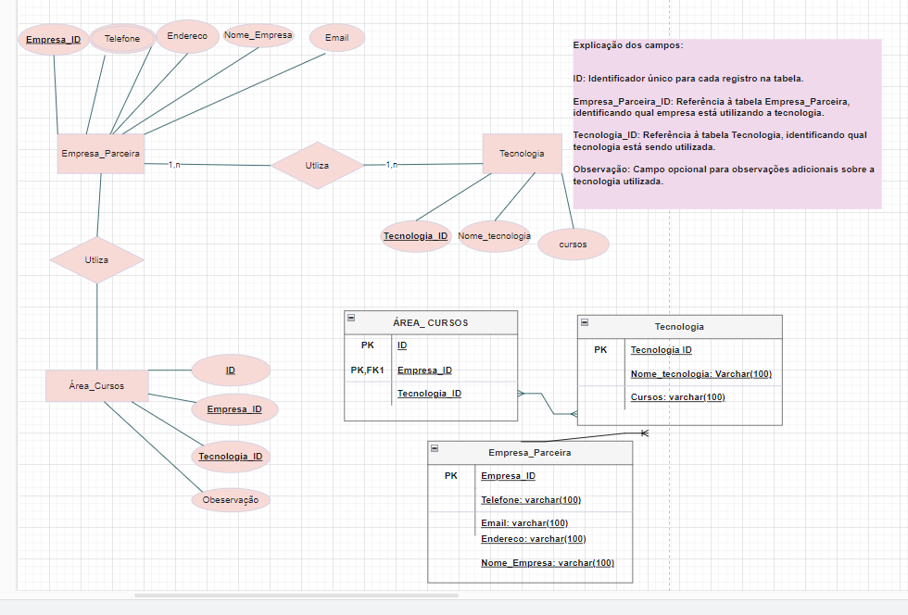EXEMPLO 1: Draw.io

Realizar essa modelagem e responder algumas perguntas com nosso modelo:

1. Existem outras entidades além dessas?

Não. Foram 2 entidades de cadastro de empresa e cadastro de Tecnologia

1. Quais são os principais campos e tipos?

**Empresa Parceira:**

ID (chave primária, inteiro)

Nome (Varchar, máximo de 100 caracteres)

Endereço (Varchar, máximo de 100 caracteres)

Telefone (Varchar, máximo de 100 caracteres)

Email (Varchar, máximo de 100 caracteres)

**Tecnologia:**

ID (chave primária, inteiro)

Nome_Cursos (Varchar, máximo de 100 caracteres)

Área (Varchar, máximo de 100 caracteres)

3.Como essas entidades estão relacionadas?

Uma empresa pode utilizar várias tecnologias, e uma tecnologia pode ser utilizada por várias empresas, portanto, há um relacionamento muitos-para-muitos entre Empresa Parceira e Tecnologia.

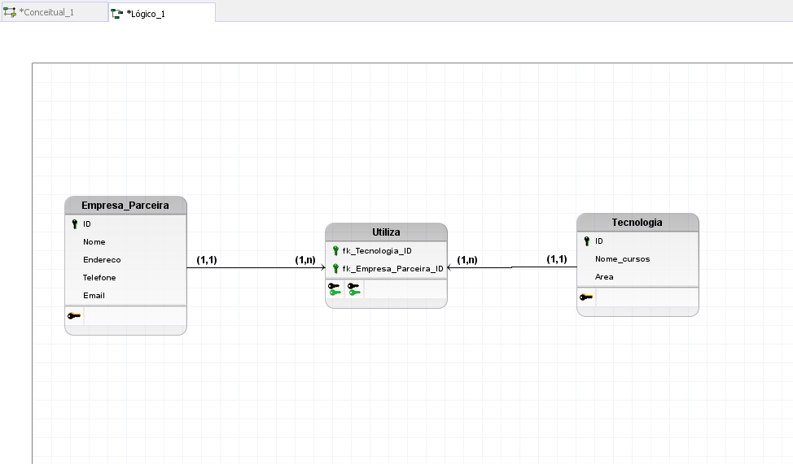EXEMPLO 2:BrModelo

